2023年高等教育经济类自考-00042社会经济统计学原理考试历年参考核心考点荟萃附答案

第一卷

一.参考题库(共25题)
1.平均指数

正确答案:是计算总指数的另一形势，它是在个体指数的基础上计算总指数。平均指数是个体指数的加权平均数，它是先计算个体指数，然后将个体指数加权平均而计算的总指数，对个体指数平均的形势有算术平均、调和平均和几何平均，而以算术平均最普遍。

2.动态数列的作用与编制原则是什么？

正确答案:
主要原则：
1、指标的时期长短应该相等；
2、指标的总体范围应该一致；
3、指标的经济内容应该相同；4、指标的计算方法和计量单位应该一致。

3.统计分组

正确答案:根据研究的任务和对象的特点，按照某种分组标志将统计总体分为若干组成部分。

4.总量指标的计量单位有（）单位、（）单位和（）单位。

正确答案:实物；货币；劳动

5.试述总量指标的概念和种类？

正确答案:
总量指标，是反映社会经济现象发展的总规模、总水平的综合性指标。
总量指标按其反映的总体内容不同，分为总体单位总量和总体标志总量。总体单位总量是总体单位数的合计数，是用来反映总体规模大小的总量指标；总体标志总量是指反映总体中各单位标志值总和的总量指标。
总量指标按其反映的时间状况不同，分为时期指标和点指标。时期指标，是指反映社会经济现象在某一时段内发展变化结果的总量指标；时点指标，是指反映社会经济现象在某一时刻所处水平的总量指标。

6.某生产车间50名工人日加工零件数（单位：个）如下：
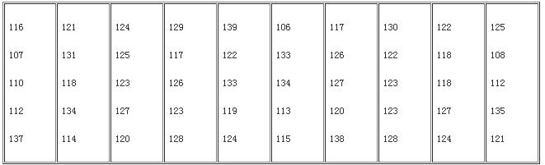

将上述编制的分布数列绘制直方图、次数分布折线图。

正确答案:
根据上表绘成的直方图、折线图如下：
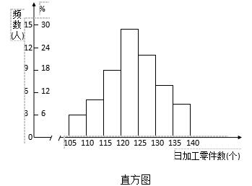
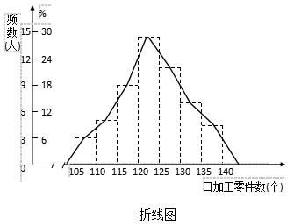

7.下列统计指标中，属于质量指标的有（）。
A、工资总额
B、单位产品成本
C、出勤人数
D、人口密度
E、合格品率

正确答案:B,D,E

8.简述工业总产值的计算原则。

正确答案:
1、按“工厂法”计算工业总产值；
2、工业总产值包括的产量范围，应与工业企业的劳动消耗量相适应；
3、工业总产值的计算应与产品的物质形态相适应。

9.某地区2004年底有1000万人口，零售商店数有5万个，则商业网点密度指标为（）。
A、5个/千人
B、0.2千人/个
C、200个/人
D、0.2个/千人

正确答案:A

10.统计总体的基本特征表现在（）。
A、客观性
B、数量性
C、大量性
D、同质性
E、差异性

正确答案:C,D,E

11.试述海关进出口统计与对外贸易业务统计的区别。

正确答案:
1、性质和统计范围不同；
2、统计渠道和汇总方法不同；
3、统计商品目录不同；
4、统计时间差别。

12.试述资金流量分析的主要内容。

正确答案:
1、分析金融市场的变化情况；
2、分析社会总供给与总需求的关系；
3、分析积累与消费的关系；
4、分析货币供应量；
5、分析收入分配去向。

13.调查2003级统计系62名同学学习成绩，获得部分信息，其中属于总体单位总量指标的是（）。
A、班级学生人数62人
B、全班“回归分析”平均成绩为75.6分
C、全班“高等数学”成绩总和为4340分
D、全班同学的学习成绩

正确答案:A

14.统计调查的组织形式有（）。
A、统计报表
B、重点调查
C、专题调查
D、专项调查
E、抽样调查

正确答案:A,D

15.常住单位

正确答案:是指在一国经济领土内具有经济利益中心的经济单位。

16.已知一车间16个工人的资料如下：
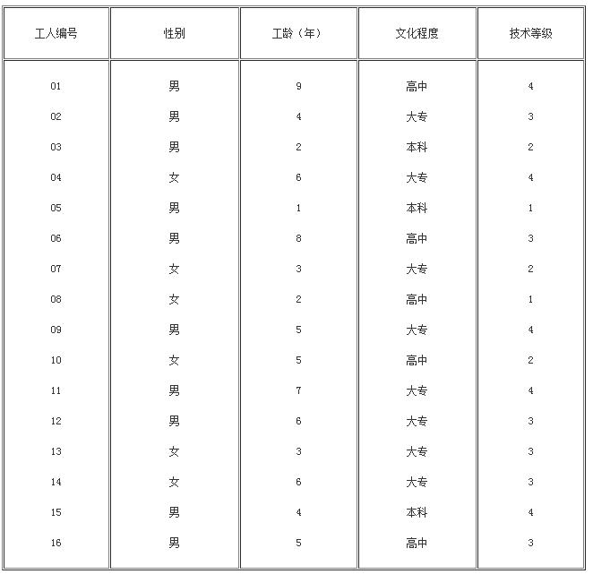

按工龄编制组距为3的等距数列。

正确答案:
按工龄编制的组距数列见下表：

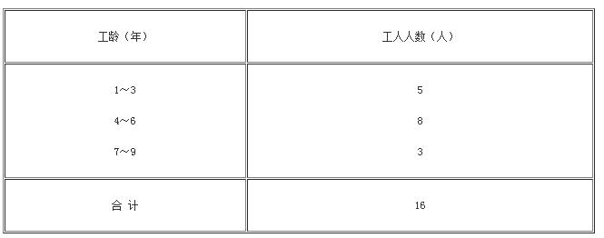

17.连续变量一般是通过（）取得的。

正确答案:连续不断的登记

18.什么是统计分组？统计分组的作用有哪些？

正确答案:
统计分组，是指根据统计研究的目的，按照一定的标志将总体划分为若干个性质不同的部分的一种统计方法。统计分组同时具有两个方面的含义：对总体而言是“分”，即将整体划分为性质相异的若干部分；对总体单位而言是“合”，即将性质相同的总体单位合并到同一组。
统计分组的作用主要有：
（1）区分社会经济现象的类型。
（2）研究总体的内部结构及其变化。
（3）探讨现象之间的依存关系。

19.甲：2003年底安徽省总人口4680万人；乙：2003年安徽省人口出生人数为715万人，则（）。
A、甲是时期指标，乙是时期指标
B、甲是时点指标，乙是时期指标
C、甲是时期指标，乙是时点指标
D、甲是时点指标，乙是时点指标

正确答案:B

20.相对指标有几种？其作用如何？

正确答案:相对指标又称统计相对数。它是两个有联系的现象数值的比率，常用的相对指标有结构相对指标、比较相对指标、比例相对指标、强度相对指标、动态相对指标和计划完成程度相对指标等六种，用以反映现象的发展程度、结构、强度、普遍程度或比例关系。

21.代表性误差可能产生于（）。
A、普查中
B、重点调查中
C、抽样调查中
D、典型调查中
E、全面统计报表中

正确答案:B,C,D

22.典型调查、重点调查和抽样调查有何异同点？

正确答案:
重点调查、典型调查和抽样调查的区别与联系。这三者都属于专项组织的非全面调查，它们各自的特点、意义、适用场合都不相同。
它们的区别概括为
（1）调查单位的选取方法不同；
（2）研究目的不同；
（3）适用的场合不同；
（4）推断总体的可靠程度不同。

23.计算和运用相对指标时必须注意分子与分母的（）。

正确答案:可比性

24.强度相对数与比较相对数、比例相对数有什么区别？强度相对数又与平均数有什么不同？

正确答案:
强度相对数是两个性质不同、而有联系的指标对比，说明一个现象在另一个现象中发展的强度、密度或普遍程度。比较相对数是同类指标在不同单位（国家、部门、地区、…、农村、个人等等）之间的对比，反映它们之间的差距和发展的不平衡程度。比例相对数是总体中各组之间的数量对比，它反映现象总体各组之间的关系，分析现象之间是否协调一致，平衡比例是否相互适应等。
强度相对数有用双重单位的有名数表示，也可以用百分数的无名数形式表现。比较相对数则为无名数，只能用倍数、百分数等表示。而比例相对数的表现形式除了倍数、百分数外，还表现为基数抽象化为l、10、100、1000时，被比较的数值是多少。

强度相对数和平均数在计算式上比较相似，都是两个总量指标的比值。但是，平均数是同一总体各单位标志值的平均，因而表现为总体内标志总量与单位总量的对比，如劳动生产率为产品产量与工人人数之比，单位产品成本为产品总成本与产品产量之比，平均工资为工资总额与工人数之比等。而强度相对数用作对比的两个总量指标，来自不同总体。如人口密度为人口总数与土地面积之比，“平均每人钢铁产量”则是钢铁产量与人口数之比，等等。可见，它们之间的区分还是明显的。

25.普查是一种（）组织的（）全面调查。

正确答案:专门；一次性

第二卷

一.参考题库(共25题)
1.简述我国国际收支平衡表的特点。

正确答案:
1、我国国际收支平衡表分为经常项目、资本（资金）往来项目、误差与遗漏和储备资产增减等四个大项目；
2、设置差额栏；
3、以美元为计量单位。

2.下列调查中，调查单位与填报单位一致的是（）。
A、企业设备调查
B、人口普查
C、农村耕地调查
D、工业企业现状调查

正确答案:D

3.随机原则

正确答案:是指从调查对象抽取部分单位，抽取谁不受调查者主观意志影响，调查对象中每个调查单位都有同等机会被抽中，最后哪个单位被抽中纯是偶然的事情。

4.要了解某地区全部成年人口的就业情况，那么（）。
A、全部成年人是研究的总体
B、成年人口总数是统计指标
C、成年人口就业率是统计标志
D、“职业”是每个人的特征，“职业”是数量指标
E、某人职业是“教师”，这里的“教师”是标志表现

正确答案:A,B,E

5.重点调查是在调查对象中选择一部分（）进行调查的一种（）调查。

正确答案:重点；非全面

6.计算和应用平均数指标时，必须注意现象总体应具有（）。

正确答案:同质性

7.统计调查误差有哪几种？应如何防止或尽量减少调查误差？

正确答案:
统计调查误差是指统计调查得到的结果与客观实际数量之间存在的差别。根据误差产生的原因不同，统计误差可以分为登记误差和代表性误差。其中代表性误差也有两种情况，一种是系统性误差，另一种是随机性误差，又叫抽样误差。
为了取得准确的统计资料，必须采取各种措施，防止可能发生的登记误差，把它缩小到最低限度。
（1）要正确制定统计调查方案。详细说明调查项目和计算方法，选择合理的调查方法。
（2）要切实抓好调查方案的执行工作。才能防止或尽量减少调查误差。

8.变量如何分类？

正确答案:
变量按变量值的分布状况分为连续型变量和离散型变量。连续型变量取值可带小数点，一般用测量或计算的方法取得，如工资、身高；离散型变量取值一般只能取整数，一般用计数的方法取得，如工人数、机器数。
变量按性质的不同分为确定性变量和随机变量。确定性变量的取值具有趋势性；这种趋势是由某种决定性因素影响作用的结果，如一国的国内生产总值。随机变量的变动没有一个确定的方向，原因是由于影响因素较多，没有一个起决定性作用的因素，如零件的直径。

9.在变量数列中，标志值较小的组，但权数较大时，计算出来的平均数（）。
A、接近于标志值小的一方
B、接近于标志值大的一方
C、接近于平均水平的标志值
D、不受权数的影响

正确答案:A

10.什么是重点调查，它适用于什么场合？

正确答案:
重点调查是指在调查对象中，只选一部分重点单位进行的一种非全面调查。来反映被研究现象的基本情况和基本趋势。
适用场合：重点调查的调查任务是为了掌握总体的基本情况，而且调查对象中确实存在重点单位，它们能比较集中地从数量上反映总体的基本情况。

11.在统计学的形成和发展过程中，首先将古典概率论引入社会经济现象研究的学者是（）。
A、阿道夫·凯特勒
B、威廉·配第
C、约翰·格朗特
D、海尔曼·康令

正确答案:A

12.某保险公司有职工250名，除以250，这是（）。
A、对250个标志求平均
B、对250个变量求平均
C、对250个指标求平均
D、对250个标志值求平均

正确答案:D

13.下列属于经常性调查的是（）。
A、每十年进行一次的人口普查
B、对某品牌的手机市场占有率的调查
C、对某企业的库存的盘点
D、商业企业按月报送的销售额

正确答案:D

14.统计调查方案的核心部分是（）。
A、调查项目
B、调查对象
C、调查单位
D、调查表

正确答案:D

15.某储蓄所9月末的储蓄存款余额是8月末的105%，这个指标是（）。
A、动态相对指标
B、比较相对指标
C、比例相对指标
D、计划完成程度相对指标

正确答案:A

16.设某地区五家全民所有制企业的工业总产值分别为25万元、22万元、40万元、33万元和65万元，则（）。
A、“全民所有制”是企业的品质标志
B、“工业总产值”是企业的数量标志
C、“工业总产值”是个变量
D、“工业总产值”是企业的统计指标
E、25、22、40、33和65这几个数字是变量值

正确答案:B,C,E

17.组距数列按个组组距是否相等分为（）和（）。

正确答案:等距；异距

18.标志变异指标与平均数的代表性之间存在着（）。
A、正比关系
B、反比关系
C、恒等关系
D、倒数关系

正确答案:B

19.试述社会总产值的作用和局限。

正确答案:
作用：
1、社会总产值反映了物质生产部门生产的总成果；
2、社会总产值反映了各物质生产部门之间的经济技术联系；
3、社会总产值是进行宏观调控和微观管理的基础资料之一。
局限性：受产品中原材料转移价值大小的影响；专业化协作程度高低和企业组织结构变动的影响。

20.统计整理是统计工作的（），是（）的继续，是（）的前提和条件，在整个统计工作过程中起（）作用。

正确答案:中间环节；统计调查；统计分析；承前启后

21.标志是指（）。
A、总体单位的特征和属性的名称
B、总体单位数量特征
C、标志名称之后所表现的属性或数值
D、总体单位所具有的特征

正确答案:A

22.是非标志的标准差是（）。 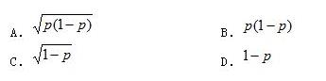
A、A
B、B
C、C
D、D

正确答案:A

23.调查表一般分为（）和（）。

正确答案:单一表；一览表

24.已知一车间16个工人的资料如下：

按性别和文化程度分别编制品质数列。

正确答案:
按性别和文化程度分别编制品质数列分别见下表：
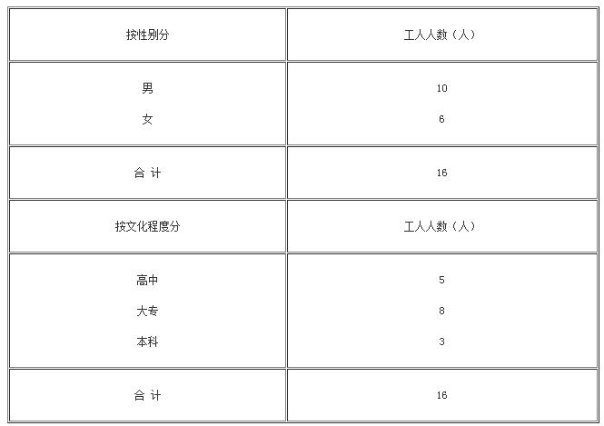

25.如何正确选择分组标志？

正确答案:
分组标志，就是划分总体单位为性质不同的组的标准或依据。任何事物都有许多标志，但如何在特定的研究目的下选择合适的分组标志对于达到统计研究目的至关重要。
一般来说，必须遵循以下的基本原则：
第一，根据研究的目的与任务，选择分组标志。
第二，要选择能够反映现象本质特征的标志。
第三，考虑现象所处的历史条件及经济条件，选择分组标志。

第三卷

一.参考题库(共25题)
1.在全面调查中不会出现的误差是（）。
A、登记性误差
B、代表性误差
C、测量误差
D、计算误差

正确答案:B

2.对某市工业生产进行调查，得到以下资料，其中的统计指标是（）。
A、某企业为亏损企业
B、实际产值为1.1亿元
C、职工人数为10万人
D、某企业资金利税率为30%
E、机器台数为750台

正确答案:B,C,E

3.某生产车间50名工人日加工零件数（单位：个）如下：

计算各组向上累计次数、向下累计次数，并绘制向上累计折线图、向下累计折线图。

正确答案:
向上累计次数、向下累计次数列于下表：

按零件数分组（个）

向上累计

向下累计

频数（人）

频数（人）

105～110

110～115

115～120

120～125

125～130

130～135

135～140

3

8

16

30

40

46

50

50

47

42

34

20

10

4

以上内容仅为本文档的试下载部分，为可阅读页数的一半内容。如要下载或阅读全文，请访问：https://d.book118.com/415324341001011044

